Додаток № 3
до тендерної документації

Інформація про необхідні технічні, якісні та кількісні характеристики предмета закупівлі
Порівняльна таблиця технічних, якісних та кількісних характеристик
№ | Найменування | Технічні характеристики запропонованого предмету закупівлі Учасником  (каталожний номер або маркування) | Кількість, шт. | Найменування | Технічні характеристики запропонованого предмету закупівлі Учасником  (каталожний номер або маркування) | Кількість, шт.
1 | Амортизатор задній автобуса Атаман А092Н6 | ISUBO WW8002 | 60
2 | Амортизатор передній автобуса Атаман А092Н6 | 3F-0050A 8981546360 | 60
3 | Болт ресори 16 мм | 9513616021 | 30
4 | Болт ресори 16 мм | 8970339670 | 30

Схематичне зображення амортизатора ISUBO WW8002

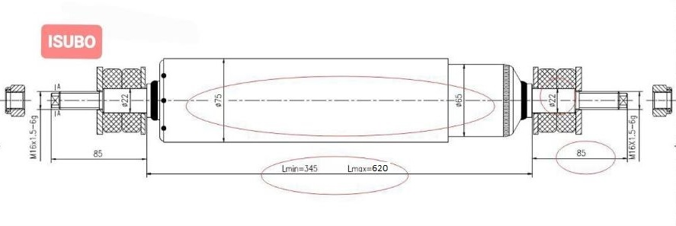

Схематичне зображення амортизатора 3F-0050A 8981546360
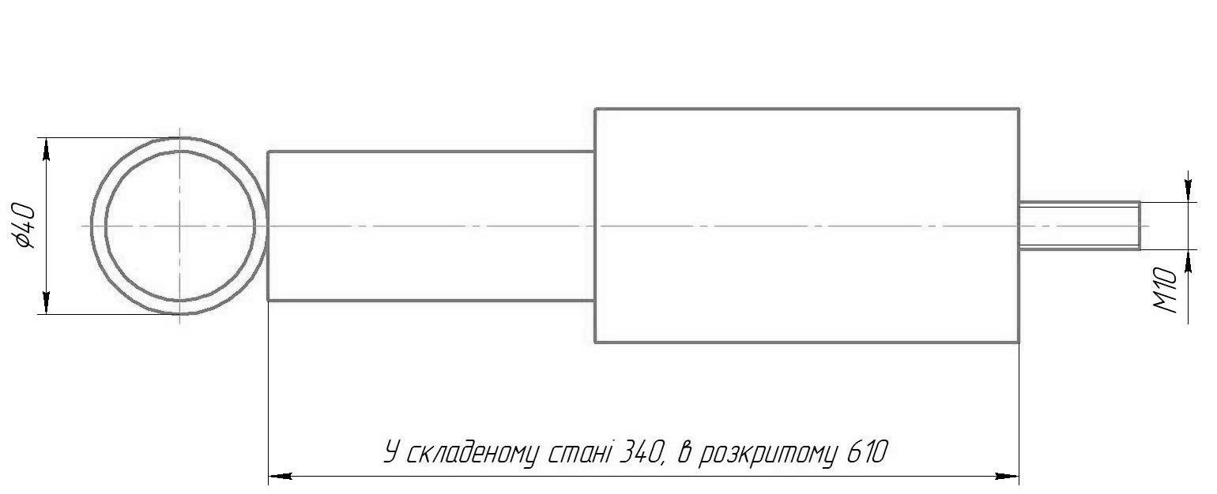

Вимоги до постачальника:

1.Товар новий, не перебував в експлуатації, термін та умови його зберігання не порушені, дата виробництва – не раніше 2023 року.
2. Постачальник за свій рахунок забезпечує поставку товару в м. Полтава.
3. Предмет закупівлі (товар, тара, пакування, транспортування) не завдає шкоди навколишньому середовищу.
4. Гарантійний термін: протягом 12 (дванадцяти) місяців після передачі Товару Замовнику при дотриманні умов і правил експлуатації по даній продукції.
5. У разі пропонування товару Учасник в довільній формі повинен надати документи (враховуючи заводські паспорти, сертифікати тощо), які підтверджують характеристики та вимоги, які вимагає Замовник.
6. У разі пропонування еквіваленту Учасник в довільній формі повинен надати порівняльну таблицю технічних характеристик з технічними показниками (які підтверджують відповідність та містять порівняльний аналіз технічних характеристик по властивостям) запропонованих товарів (еквівалентів) з приміткою, чому запропонований еквівалент товару не гірше або краще за товар, що оголосив Замовник, з наданням підтверджуючих документів.

Примітки: Форма оформлюється Учасником на фірмовому бланку

